Тест. И.С.Тургенев «Отцы и дети» 10 класс ФИ уч-ся________________________________

1.К какому роду литературы относится произведение И. С. Тургенева «Отцы и дети»?____________________________________________

2.В основе сюжета «Отцов и детей» — идейные споры героев. Укажите термин, обозначающий столкновение характеров, идей в художественном произведении.________________________

3.В каком году был напечатан роман «Отцы и дети»?
а) 1859 б) 1862 в) 1965 г) 1840

4. В основе романа «Отцы и дети» лежит конфликт:
а) отца и сына Кирсановых (конфликт поколений)
б) помещиков и крепостных крестьян (социальный конфликт)
в) разночинцев-демократов и либеральных дворян (идейный конфликт)
г) Базарова и Одинцовой (любовный конфликт)

5. Чей это портрет: «...человек высокого роста, в длинном балахоне с кистями... обнаженная красная рука... ленивый, но мужественный голос», лицо «длинное и худое, с широким лбом...»?
1) Отец Николая Петровича Кирсанова
2) Николай Петрович Кирсанов
3) Евгений Васильевич Базаров
4) Павел Петрович Кирсанов

6. Чей это портрет: «...человек среднего роста, одетый в темный английский сьют, модный низенький галстук и лаковые полусапожки... На вид ему было лет сорок пять: его коротко остриженные седые волосы отливали темным блеском, как новое серебро...»?
1) Отец Николая Петровича Кирсанова
2) Николай Петрович Кирсанов
3) Евгений Васильевич Базаров
4) Павел Петрович Кирсанов

7. На какую профессию хотел «держать» Базаров?
А) географ Б) геолог В) учитель Г) доктор

8.Базаров по общественно-политическим взглядам был
А) нигилист Б) пацифист В) коммунист Г) оппозиционер

9.Что понимает под «нигилизмом» И.С. Тургенев?
а) естественно - научные теории
б) революционно – демократическое мировоззрение
в) отрицание политической системы, государственного строя
г) полное отрицание знаний, накопленных человечеством
10.Споры героев романа «Отцы и дети» велись вокруг разных вопросов, волновавших общественную мысль России. Найдите лишнее:
1) Об отношении к дворянскому культурному наследию.
2) Об искусстве, науке.
3) О системе поведения человека, о нравственных принципах.
4) O положении рабочего класса.
5) Об общественном долге, о воспитании.

11.Как можно охарактеризовать отношение П.П.Кирсанова к Базарову?
А) восхищение и почитание Б) уважение и преклонение
В) ненависть и презрение Г) безразличие

12.В спорах героев происходит обмен репликами между персонажами, в процессе которого Базаров и Павел Петрович высказывают свою точку зрения. Как называется такая форма общения между персонажами в художественном произведении?
_______________________________________________________
13.Какое слово в лексиконе Е. Базарова относится к ругательным
а) прогресс б) либерализм в) романтизм г) «принсипы»

14.Создавая роман, И.С. Тургенев широко использует прием антитезы. Что обозначает этот термин.
1. Противостояние героев литературного произведения.
2. Учение, ставящее в центр мироздания человека и считающее человека «венцом природы»
3. Художественное противопоставление характеров, обстоятельств, понятий, явлений, композиционных элементов.

15.Кто из героев романа «Отцы и дети» ...«вступается за крестьян», но «говоря с ними... морщится и нюхает одеколон»?
1) Губернатор города***. 2) Сын откупщика Ситников 3) Евгений Базаров 4) Павел Петрович Кирсанов

16.Чем закончилась дуэль между Базаровым и Павлом Петровичем?
а) смертью Базарова б) смертью Кирсанова в) никто не пострадал г) Павел Петрович был ранен

17.Кто и кому дал такую характеристику: "Для нашей горькой, терпкой, бобыльной жизни ты не создан. В тебе нет ни дерзости, ни злости, а есть молодая смелость да молодой задор. Ваш брат, дворянин, дальше благородного смирения дойти не может, а это пустяки…Ты славный малый; но ты все-таки мякенький, либеральный барич".
а) Базаров - Павлу Петровичу б) Базаров – Ситникову
в) Базаров – Аркадию г) Ситников - Аркадию.
18.Что хранил Павел Петрович Кирсанов в память о своей пламенной любви?
А) брошь с портретом возлюбленной Б) часы с памятной гравировкой
В) кольцо со сфинксом Г) перстень с изумрудом

19.О творчестве какого поэта Базаров сказал, что «никуда не годится, пора бросить эту ерунду»?
А) Некрасов Б) Пушкин В) Фет Г) Тютчев

20. Чем Анна Одинцова покорила сердце Базарова?
А) умом и спокойствием Б) красотой и здоровьем
В) богатством и независимостью Г) добродушием и простотой

21.Почему Анна Сергеевна Одинцова не ответила взаимностью на чувство Базарова?
а) она испытывала к Базарову простое любопытство
б) она не любила Базарова
в) её смущало низкое происхождение Евгения Васильевича
г) она испугалась любви Базарова и выбрала спокойствие

22.Как Базаров назвал свои чувства к Одинцовой?
А) счастье и восторг Б) сдержанность и напряжённость
В) глупость и безумие Г) любопытство и одухотворённость

23.Какую функцию выполняет следующий пейзаж в романе «Отцы и дети»? Места, по которым они проезжали, не могли называться живописными. Поля, все поля тянулись вплоть до самого небосклона... Попадались и речки с обрытыми берегами, и крошечные пруды с худыми плотинами, и деревеньки с низкими избенками под темными, часто до половины разметанными крышами... Как нарочно, мужички встречались все обтерханные, на плохих клячонках; как нищие в лохмотьях, стояли придорожные ракиты с ободранною корою и обломанными ветвями...
а) эстетическую б) социальную в) философскую г) психологическую

24.Почему Тургенев заканчивает роман смертью героя?
А) Базаров не хотел жить из-за отношений с Одинцовой;
Б) автор считал, что Базарову незачем было жить;
В) такова судьба всех «лишних людей»;
Г) автор не знал, как продолжить роман.
25. Поберите к иллюстрациям текст из романа.
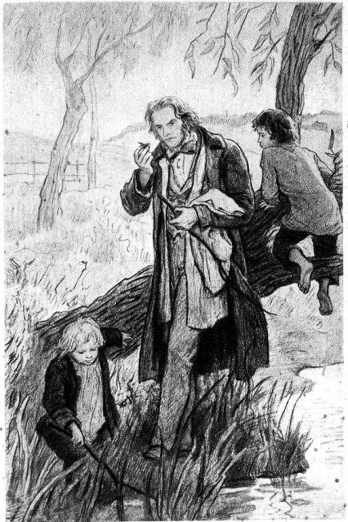
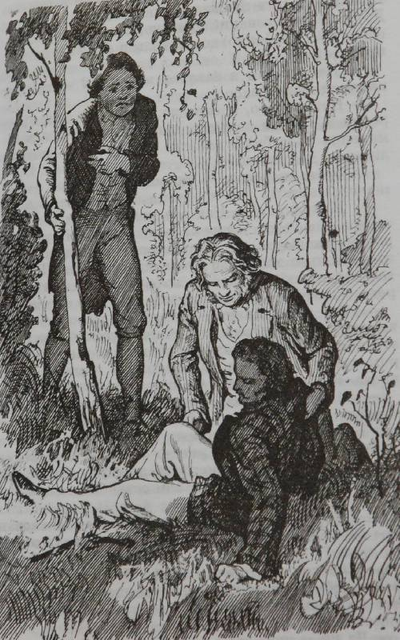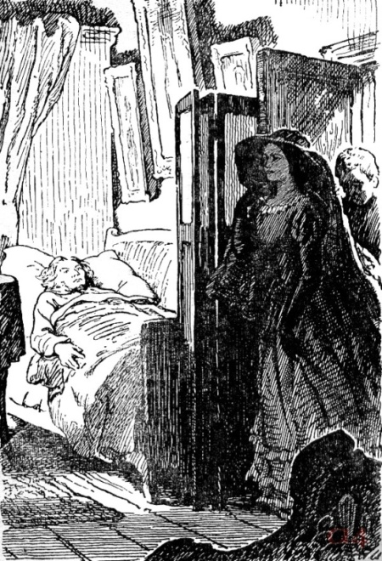

26. Запишите высказывания Базарова, характеризующие его нигилистические взгляды.

